**Classes, componentes e objetos**

(Diego Martins de Pinho)

**- Diagramas de classes**

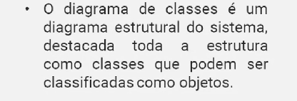

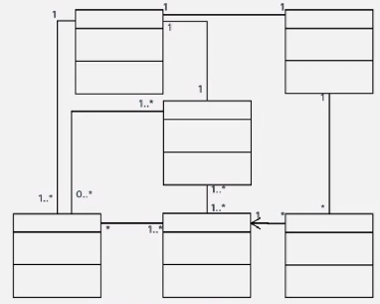

Determina o eixo de comunicação...

**- Prática de diagrama de classes**

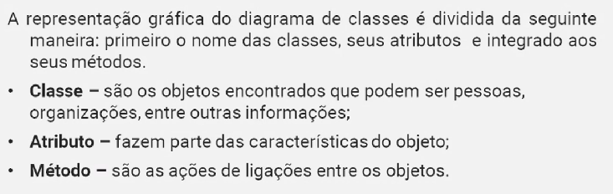

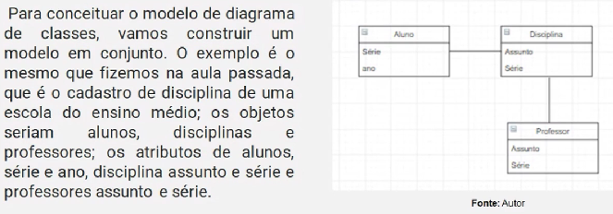

**- Diagrama de componentes**

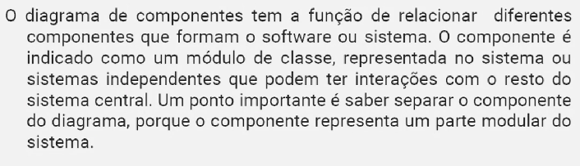

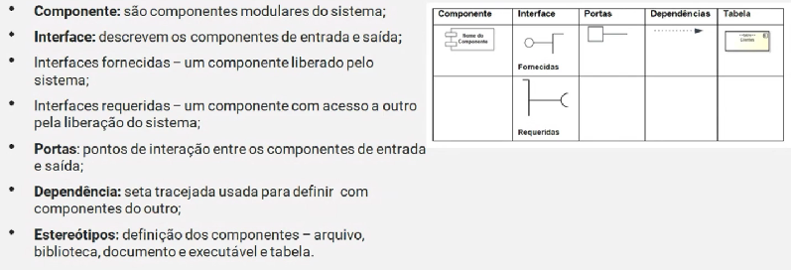

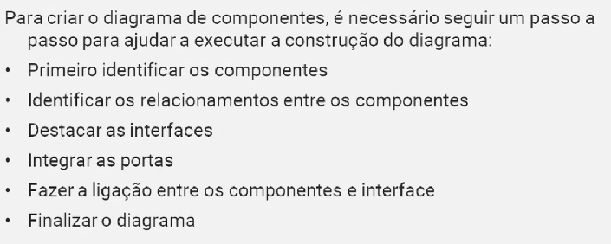

**- Diagrama de objetos**

